ОТДАЮ НА ИСПОЛНЕНИЕ СВОЁ ПРОШЕНИЕ ... быть тому … ЗАКЛИНАЮ …
Объединение собственников многоквартирного жилого дома: СОВЕТ ДОМА / АССОЦИАЦИЯ содействия в эксплуатации общего имущества жилого комплекса Ленинградское шоссе 8.
(125171, Москва, Ленинградское шоссе дом 8, кв. 29, ОГРН 1167700053773)
Email: svetapavlenko@mail.ru тел: 8(916)632 4781
«26» июня 2019г. № 26-06/2019-0
П Р О Ш У ПРИНЯТЬ МЕРЫ К УСТРАНЕНИЮ ОШИБКИ

ПРАВИТЕЛЬСТВО МОСКВЫ Москва, 125032, улица Тверская, 13 Эл. Приёмная https://www.mos.ru/feedback/individual/

НЕВЗИРАЯ НА НАШИ МНОГОЧИСЛЕННЫЕ ОБРАЩЕНИЯ РЕШЕНИЕ ВОПРОСА, по которому мы обращаемся ОСТАЁТСЯ НЕ РАЗРЕШОННЫМ. МЫ НЕ ПОЛУЧАЕМ ОТВЕТА от уполномоченных организаций, на поставленные нами вопросы, кроме ПОДТВЕРЖДЕНИЙ О СОЗДАННОЙ, известной всем, СИТУАЦИИ ТРЕБУЮЩЕЙ ИСПРАВЛЕНИЯ.
Подобное исполнение распоряжений Правительства Москвы, и распоряжение Мэра Москвы несколько лет остаётся произвольным, нарушенным. ЧТО ЯВЛЯЕТСЯ ПОДГОТОВЛЕННЫМ ПОДРЫВОМ РЕПУТАЦИИ И ВРЕДИТЕЛЬСТВОМ со стороны организаций их руководителей, которым ранее было поручено дать ответ и принять меры о которых мы продолжительное время просим в своих обращениях. Такая адресация деятельность чиновников, раз и навсегда лишённая всякого смысла, либо это осознанное запланированное, подготовленное и завершённое в действие вредительство Правительству Москвы с их стороны.
МНОГО РАЗ В НАШИХ ОБРАЩЕНИЯХ НАМИ БЫЛИ ДАНЫ ОБОСНОВАННЫЕ РАЗЬЯСНЕНИЯ ГДЕ, КОГДА, КЕМ И КАКИЕ БЫЛИ ДОПУЩЕНЫ ПРОТИВОРЕЧАЩИЕ РАСПОРЯДИТЕЛЬНЫМ ДОКУМЕНТАМ ПРАВИТЕЛЬСТВА МОСКВЫ НЕТОЧНОСТИ ДЛЯ ПОДОБНОЙ АДРЕСАЦИИ.
Хотя в самом распоряжении Префектуры №461 от 07.02.2005г. указано что утверждаются новые адреса согласно распоряжению Мэра Москвы от 03.02.1998г №98-РМ в подготовленном БТИ приложении для утверждения Префектом новых адресов Основной адрес объекта не был указан верно — поэтому сам объект Владение Ленинградское шоссе, 8/2 УПРАЗДНЁН НЕ БЫЛ (в Домовладение переадресован НЕ БЫЛ) о чём свидетельствуют (Публичные кадастровые карты Росреестра и Паспорт САО (4) -ДТ/0136 (Адрес Владения Ленинградское шоссе вл.8/2) — Дата выпуска 18.07.2007г. ГУП ГлавАПУ Москомархитектуры См. пр.). приложение к Распоряжению Префектуры №461 от 07.02.2005г как основной адрес объекта был по ошибке внесён адрес основного здания во Владении (с его частями). В том числе в Паспорт № 3429/1 основного здания – строения 1 специалистами БТИ были внесены, произвольные не соответствующие утверждённым правилам адресации, изменения и исправления, паспорт был переделан, добавлены страницы. Было упразднено основное здание и образованы три самостоятельных автономных объекта зданий корпусов, как самостоятельные объекты. При этом части единого здания с фасадами на четыре разные улицы с номером восемь по Ленинградскому шоссе (с обоими его частями-пристройками к торцам идентифицированные – согласно госприёмки зданий, как крыло А и крыло Б) по-прежнему расположены на земельном участке Владения, в прежнем виде. Однако восьмого дома по Ленинградскому шоссе больше нет согласно новой бестолковой Адресации.
СТРУКТУРА АДРЕСА — определяется типом адресуемого объект один из них — ВЛАДЕНИЕ — земельный участок, имеющий замкнутый контур границ, с расположенными на нем зданиями и сооружениями.
НА ТЕРРИТОРИИ ВЛАДЕНИЯ Ленинградское шоссе, 8/2 ФИЗИЧЕСКИ КОРПУСОВ НЕТ. “ЗДАНИЯ Корпусов” находящиеся на территории владения не могут иметь статус самостоятельного объектов. Сейчас, если это корпуса, то, даже нумерация корпусов присвоена неправильно. здания корпусов, не могут быть в присвоенном порядке ни первым, ни вторым, ни третьим корпусом и выходить фасадами на разные улицы.
Сейчас Первый корпус, имеет фасад на одну из улиц, а имеет адрес совершенно другой улицы. Третий корпус вообще выходит обеими своими фасадами на разные улицы и имеет адрес третьей. Согласно новой адресации второй корпус выходит своим фасадом на улицу, названием которой, адресованы третий и первый корпуса, выходящие своими фасадами на другие улицы и согласно нового адреса, заменил здание, имеющее со времени его строительства порядковый номер по Ленинградскому шоссе.
Не спорим, установленный распоряжением Мэра Москвы от 03.02.1998г №98-РМ ПОРЯДОК присвоения и регистрации адресов объектов недвижимости в г. Москве не нарушен – НО! ПОРЯДОК ОПРЕДИЛЕНИЯ АДРЕСА нарушен, и применён произвольно. Что противоречит пункту 1.5 Положения о присвоении адресов.
Таким образом в 2005году распоряжением префекта САО, совершенно безосновательно был присвоен новый ни чем не подкреплённый адрес зданию с порядковым номером по Ленинградскому шоссе и его частям расположенных и продолжающих находится на земельном участке Владения (строение с номером 1- составляющая часть адресуемого объекта недвижимости Владение) основному зданию Владения Ленинградское шоссе, 8/2 (в списке для утверждения не правильно указан основной адрес объекта и исключен адресуемый объект владение – нарушен пункт 2.1, приложения 1, распоряжения Мэра Москвы от 03.02.1998г №98-РМ) И так как согласно Приложения 1 к распоряжению Мэра Москвы от 3 февраля 1998 г. N 98-РМ. Положением «О ПРИСВОЕНИИ АДРЕСОВ ЗЕМЕЛЬНЫМ УЧАСТКАМ, ЗДАНИЯМ И СООРУЖЕНИЯМ в городе Москве» были определены адресуемые объекты недвижимости. Пунктом 2.1. Определены Объекты недвижимости, адресуемые в соответствии с настоящими правилами:
- свободный земельный участок, имеющий замкнутый контур границ; - владение (земельный участок, имеющий замкнутый контур границ, с расположенными на нем зданиями и сооружениями);
- здание;
- сооружение;
- домовладение - учтенный в установленном порядке, обособленный земельный участок с расположенными на нем зданиями и сооружениями.
Установлено согласно пунктов 1.3. В Положении устанавливается ПОРЯДОК определения, утверждения и регистрации адресов земельных участков, зданий и сооружений. 1.4. Положение предназначено для организаций, формирующих, присваивающих и регистрирующих адрес, и организаций, использующих информацию об адресной привязке земельных участков, зданий и сооружений. 1.5. При заполнении адресных данных в документах, подготавливаемых и выпускаемых организациями Правительства Москвы, запрещается произвольное, не соответствующее правилам настоящего Положения, написание адресов земельных участков, зданий и сооружений. 1.6. Правила присвоения адреса распространяются на всю территорию Москвы.
Поскольку специалисты и руководители всех организаций утверждают, что адрес изменён и существует в адресном реестре согласно распоряжения Префектуры №461 от 07.02.2005г. в соответствии распоряжения Мэра Москвы от 3 февраля 1998 г. N 98-РМ. И если это не вредительство и не круговая порука, то какова была причина, необходимость и цель переадресации и замена порядкового номера упразднённого здания с номером 8 по Ленинградскому шоссе на корпус 2, в том числе частей основного здания объекта в здания корпусов 1 и 3 - Прошу обязать организации ответить на ряд вопросов, без отписок:
1. Указать пункты распоряжения Мэра Москвы от 3 февраля 1998 г. N 98-РМ требующие присвоения новой адресации частям основного здания являющегося составной частью объекта недвижимости подлежащего адресации - Владение Ленинградское шоссе, 8/2.
2. Указать пункты и согласно каким признакам части здания были определены корпусами и признаны самостоятельными объектами.
3. Прошу указать по каким причинам “три самостоятельных, автономных здания” имеют сквозную нумерацию всех помещений упразднённого основного здания (строения с номером 1) и единую опись общего имущества.
4. Может ли распорядительный документ, содержащий ошибки с отсутствием комплекта всех приложений исходной документации, согласования Москомархитектуры по существующей адресации быть основанием новой адресации
В связи с обнаруженными ошибками, содержащимися в распорядительном документе, а также отсутствию комплектов исходно-разрешительной документации, проектов и согласования Москомархитектуры по существующей адресации согласно чего на сегодняшний день существует номинальная адресация объектов - зданий корпусов, расположенных на земельном участке Владения. И необходимостью привести адреса в соответствие структуре адреса объекта недвижимости Владения.
На основании ранее направленных разъяснений и вышеизложенного, руководствуясь Федеральным законом Российской Федерации от 2 мая 2006 года № 59-ФЗ «О порядке рассмотрения обращений граждан Российской Федерации»
ВСВЯЗИ С МНОГОЧИСЛЕННЫМИ ОБРАЩЕНИЯМИ ПО ДАННОМУ ВОПРОСУ ПРОШУ ОТВЕТ ПО ОБРАЩЕНИЮ ВЗЯТЬ ПОД ОСОБЫЙ КОНТРОЛЬ И
ПРОШУ
- ОБЯЗАТЬ Префектуру САО

1. Дать пояснения, строго по пунктам, на четыре вопроса изложенные выше.
2. Либо - Поскольку объект находится на территории САО, новые адреса были утверждены префектом САО распоряжением №461 от 07.02.2005г – для упразднения совершённой ошибки:
- Направить в Департамент имущества города Москвы обращение и соответствующие документы для восстановления адреса объекта недвижимости Владение Ленинградское шоссе, 8 согласно структуре адреса, для упразднения незаконно и безграмотно присвоенную адресацию частям здания.
- Разместить на фасаде основного здания объекта недвижимости соответствующий структуре адреса – верный Адресный указатель Вл. Ленинградское шоссе, 8.

2. ОБЯЗАТЬ Департамент имущества города Москвы

- ПРИВЕСТИ АДРЕС в соответствие фактическому расположению объекта, и ВОССТАНОВИТЬ СТРУКТУРУ АДРЕСА согласно установленному Порядку определения и установленных правил адресации.
- ОБЕСПЕЧИТЬ Адресный реестр фактически и юридически правильным адресом объекта недвижимости подлежащего адресации.

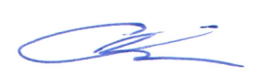
Председатель Объединения собственников МКД ___________ /Павленко С.Ю./ . . (подпись) (расшифровка подписи)

Контактное лицо Павленко Светлана Юрьевна
Телефон 8(916)632-4781 Email: svetapavlenko@mail.ru
26.06.2019 года

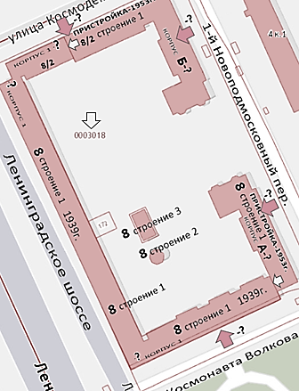
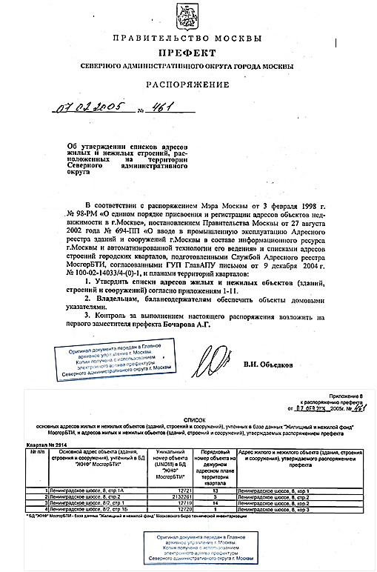

- В ГРАФЕ НАИМЕНОВАНИЙ ОБЪЕКТОВ ИСКЛЮЧЁН ОБЪЕКТ АДРЕСАЦИИ ВЛАДЕНИЕ
- ОСНОВНОЙ АДРЕС - ВЛАДЕНИЕ
- В ГРАФЕ Указаны части основного здания объекта -строения с номером 1 – как самостоятельные здания.
- Отсутствие согласования ГлавАПУ Москомархитектуры, о смене адреса от 09.12.2004 №100-02-14033/4-(0)-1
- В ПАСПОРТЕ УКАЗАН заказчик – балансодержатель(землепользователь) ГУП г. Москвы ДЭЗ района «Войковский» ПАСПОРТ САО (4) -ДТ/0136 (Адрес Владения Ленинградское шоссе вл.8/2) Дата выпуска 18.07.2007г. ГУП ГлавАПУ Москомархитектуры
- НЕВЕРНО УКАЗАН НОМЕР КВАРТАЛА
- ОСНОВНОЙ АДРЕС ОБЪЕКТА - Вл. Ленинградское шоссе 8/2 в состав объекта входят расположенные на земельном участке владения три строения Основное здание, функционального назначения – стр.1- жилое, и два технических: стр.2 – техническое здание объекта, стр.3 – трансформаторная подстанция
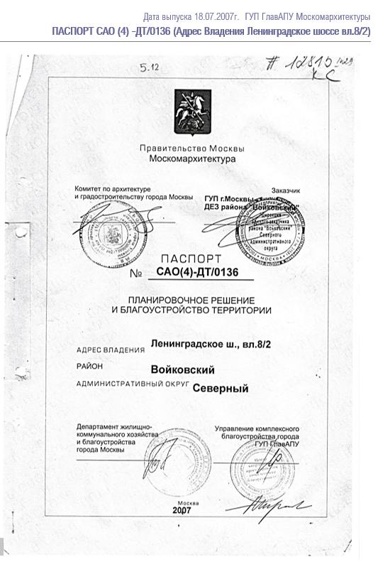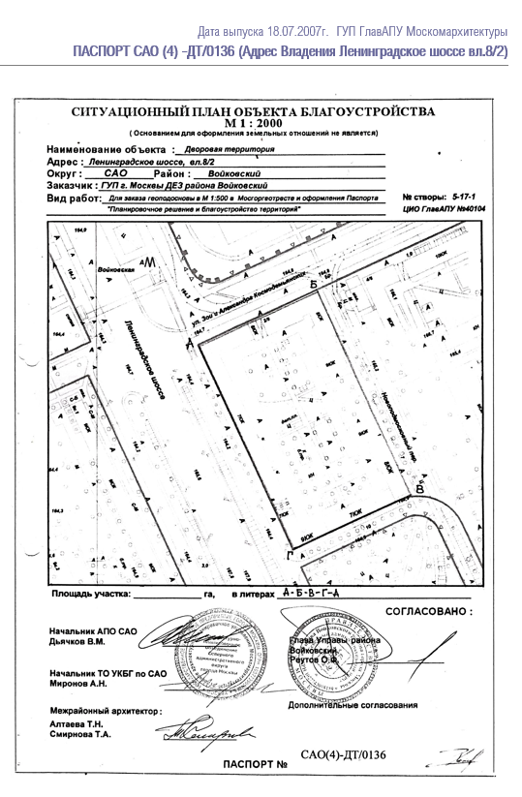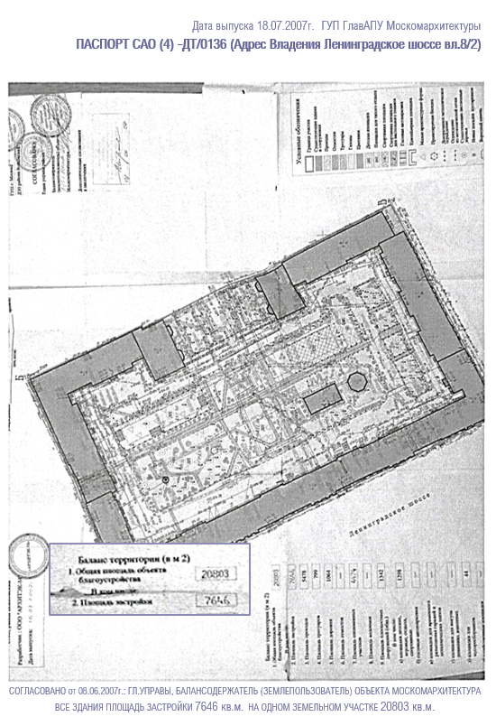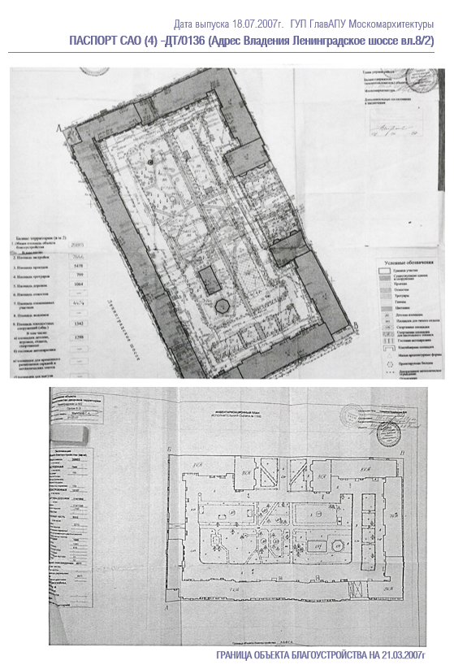

АППАРАТ МЭРА И ПРАВИТЕЛЬСТВА МОСКВЫ
Управление по организации работы с документами
Правительства Москвы
ОТДЕЛ ПИСЕМ ГРАЖДАН
Тверская улица, д.13, Москва,
125032 Телефон: 8 (495) 692-1703, 8 (495) 692-1694, http://www.mos.ru

22.10.2018г. № 3-6-261884/8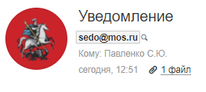 | Павленко С.Ю.  Ленинградское шоссе, д. 8, кв. 29,  Москва  125171  svetapavlenko@mail.ru

УВЕДОМЛЕНИЕ

Уважаемый(ая) Павленко С.Ю.!
Ваше обращение зарегистрировано в Аппарате Мэра и Правительства Москвы 22.10.2018г. № 3-6-261884/8.
В соответствии с ч. 3 ст. 8 Федерального закона от 2 мая 2006 года № 59-ФЗ «О порядке рассмотрения обращений граждан Российской Федерации»
рассмотрением Вашего обращения по компетенции занимается: Департамент городского имущества города Москвы (т. 8(495)959-19-55), Префектура Северного административного округа города Москвы (т. (499)976-19-02).
Ответ на Ваше обращение будет направлен по указанному Вами адресу в установленные сроки.
По инициативе Мэра Москвы создан централизованный портал Правительства Москвы «Наш город», который является дополнительным инструментом взаимодействия между жителями и органами исполнительной власти города Москвы по вопросам, связанным с содержанием городского хозяйства. В рамках сформированного на портале «Наш город» классификатора проблемных тем пользователи имеют возможность сообщить о проблемах содержания дворов, многоквартирных домов, объектов дорожного хозяйства, парков, общественного транспорта и ряда других сфер и получить ответ в течение 8 рабочих дней.

Начальник отдела 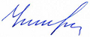 И.Н. Чигирева

